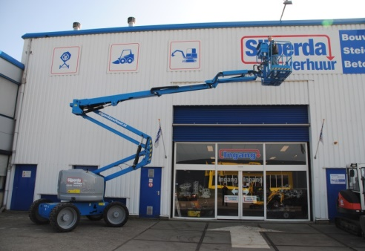



**Handleiding: knik-telescoophoogwerker zelfrijdend diesel 4x4 16 mtr.**

**Genie Z45/25JRT** 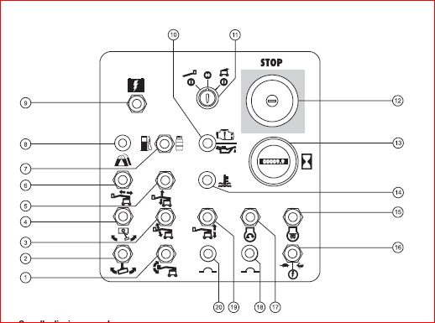

**Grondbedieningspaneel**

1 Platformnivelleringsschakelaar

2 Platformrotatieschakelaar

3 Alleen Z-45/25J modellen: op/neer-schakelaar jib

4 Draaitafelschakelaar

5 Schakelaar primaire arm op/neer

6 In-/uitschuifschakelaar primaire arm

8 Controlelamp ‘overbelasting platform’ (indien aanwezig)

9 Hulpvoeding schakelaar

10 Controlelamp ‘oliedruk’

11 Contactslot voor selectie platformbediening / uit / grondbediening

12 Noodstop

13 Urenteller

14 Dieselmodellen: Watertemperatuurlampje

15 Dieselmodellen: Gloeibougieschakelaar (indien aanwezig)

16 Functieschakelaar

17 Motorstartschakelaar

18 15A motorzekering

19 Schakelaar secundaire arm op/neer

20 15A zekering stroomcircuits bedieningselementen

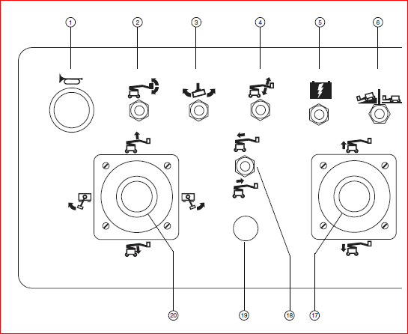**Platformbedieningspaneel**

1 Claxonknop

2 Platformnivelleringsschakelaar

3 Platformrotatieschakelaar

4 Alleen Z-45/25J modellen: op/neer-schakelaar jib

5 Hulpvoeding schakelaar

6 Rijsnelheid keuzeschakelaar

7 Dieselmodellen: Gloeibougieschakelaar (indien aanwezig)

8 Motorstartschakelaar

9 Motortoerentalkeuzeschakelaar

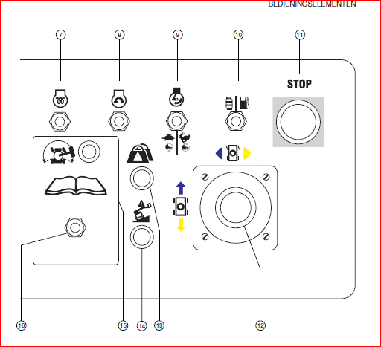10 Benzine/LPG-modellen: Benzine/LPG-keuzeschakelaar

11 Noodstop

12 Proportionele joystick voor de rij en stuurfuncties

13 Controlelamp ‘overbelasting platform’ (indien aanwezig)

14 Indicatielampje ‘machine niet vlak’ (indien aanwezig)

15 Indicatielampje ‘rijden ingeschakeld’

16 Rijschakelaar

17 Proportionele joystick voor de functie secundaire arm op/neer

18 In-/uitschuifschakelaar primaire arm

19 gebruikt voor optionele uitrusting

20 Proportionele joystick voor de functies ‘primaire arm op/neer’ en ’links/rechts-draaitafelrotatie

**Bediening vanaf de grond**   
1 Trek de rode noodstopknop uit in de stand aan.   
2 Zet het contactslot op grondbediening.  
3 Start de motor

**Platform heffen / dalen**1 Houd de functieschakelaar naar een van beide zijden.   
2 Verplaats de betreffende tuimelschakelaar aan de hand van de merktekens op het bedieningspaneel. De rij- en stuurfuncties zijn vanaf de grondbediening niet beschikbaar.

**Bediening vanaf het platform**   
1 Zet het contactslot op platformbediening.  
2 Trek de rode noodstopknop op zowel de grond als de platformbediening uit in de stand aan.   
3 Start de motor. Druk de voetschakelaar niet in wanneer u de motor start.

**Platform heffen / dalen**  
1 Zet de hef/rij-keuzeschakelaar in de hefstand (indien aanwezig).   
2 Druk de voetschakelaar in.   
3 Verplaats de betreffende functie-joystick of tuimelschakelaar langzaam aan de hand van de merktekens op het bedieningspaneel.

**Sturen**   
1 Zet de hef/rij-keuzeschakelaar in de rijstand (indien aanwezig).   
2 Druk de voetschakelaar in.   
3 Verplaats de joystick langzaam in de richting van de blauwe of gele driehoeken OF druk op de duimschakelaar boven op de rij-joystick. Gebruik de kleurgecodeerde richtingspijlen op de platformbediening en het rijchassis om de bewegingsrichting van de wielen te bepalen.

**Rijden**

1 Zet de hef/rij-keuzeschakelaar in de rijstand (indien aanwezig).   
2 Druk de voetschakelaar in.   
3 De snelheid verhogen: verplaats de rij-joystick langzaam uit het midden.   
De snelheid verlagen: verplaats de rij-joystick langzaam naar het midden.   
Stoppen: zet de rij-joystick terug in het midden of laat de voetschakelaar los. Gebruik de kleurgecodeerde richtingspijlen op de platformbediening en het rijchassis om de rijrichting van de machine te bepalen. De rijsnelheid van de machine wordt beperkt bij geheven armen.

**Rijden inschakelen** Als het lampje brandt, duidt dit aan dat de arm net voorbij een van beide achterwielen is gedraaid en dat de rijfunctie onderbroken is. Houd om te rijden de rijschakelaar naar een van beide zijden en verplaatst de rij-joystick langzaam uit het midden. Wees u er van bewust dat de machine zich in tegenovergestelde richting kan bewegen dan die waarheen de rij- en stuur-bedieningselementen worden verplaatst. Gebruik altijd de kleurgecodeerde richtingspijlen op de platformbediening en het rijchassis om de rijrichting van de machine te bepalen.

**Let op: Afbeelding bediening en instructie kan per bouwjaar / type verschillend zijn.**

**Rijden inschakelen (indien aanwezig)**

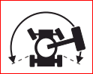Als het lampje brandt, duidt dit aan dat de arm net voorbij een van beide achterwielen is gedraaid en de rijfunctie is uitgeschakeld.

Houd om te rijden de rijschakelaar naar een van beide zijden vast en verplaats de rij-joystick langzaam uit het midden. Houd er rekening mee dat de machine kan gaan rijden in een richting die tegengesteld is aan de richting waarin de rij- en stuurbedieningselementen worden verplaatst. Gebruik altijd de kleur gecodeerde richtingpijlen op de platformbediening en het rijchassis om de rijrichting van de machine te bepalen.

**Rijsnelheid kiezen**

· Symbool ‘machine op helling’: lage snelheid voor hellingen.

· Symbool ‘machine op horizontale ondergrond’: hoge snelheid voor maximale rijsnelheid.

**Instelling motortoerental (indien aanwezig)**

Als de voetschakelaar niet wordt ingedrukt draait de motor stationair op het laagste toerental.

· Schildpadsymbool: door voetschakelaar geactiveerd laag stationair.

· Konijnsymbool: door voetschakelaar geactiveerd hoog stationair.

**Generator (indien aanwezig)**

Zet om de generator te bedienen de generatortuimelschakelaar in de stand aan. De motor blijft draaien, maar de rij- en platformfuncties werken niet. Sluit het elektrische gereedschap aan op de GFCI-contactdoos die de voeding naar het platform verzorgt. Zet om de machinefuncties weer in te schakelen de generatortuimelschakelaar in de stand uit. Alle functies werken.

**Indicatielampje ‘overbelasting platform’ (indien aanwezig)**

****Een knipperend lampje geeft aan dat het platform is overbelast en dat geen enkele functie in werking kan treden. Verwijder gewicht van het platform tot het lampje uitgaat.

 **Indicatielampje ‘machine niet vlak’ (indien aanwezig)**

Een brandend lampje geeft aan dat de machine niet vlak staat. Het scheefstandalarm klinkt als dit lampje brandt. Verplaats de machine naar een stevige, horizontale ondergrond.